교사 작성 / 학습자 공유

프로젝트 수업 절차 안내서
훈련과정 | [MBC 미디어 캠퍼스] AI 기반 데이터 저널리스트 양성 과정 | 훈련기간  (수업일) | 2026/09/03~2026/12/30
훈련직종 |  | 교과목 | RAG 모델 기반의 선거 보도 구성하기
수업목표 | - RAG 기반 선거보도 시스템을 구현할 수 있다.  - 근거 기반 기사를 생성하고 검증할 수 있다.  - AI 활용 투명성을 준수하여 기사 검토·승인 과정을 수행할 수 있다.
프로젝트 과제명 | RAG 모델 기반의 선거 보도 구성하기
과제수행 유형 | □ 단독 작업 □ 팀 내 단독작업 ■ 팀(협동)작업 (4~6명)
과제수행 기간  (지시일 ~ 마감일) | 2026/11/18 ~ 2026/11/27 | 과제 수행시간 | 56시간
평가방법 | 프로젝트 과제수행 결과 발표  - PPT 발표  - 웹서비스 시연  - FHD 뉴스 상영 | 평가일 | 2026년 11월 27일
특이사항 |  | 훈련교사

1. 과제설정 및 스토리텔링을 통한 과제 부여
1) 공식 선거 데이터와 검증 가능한 근거를 이용해 신속하고 정확한 선거 기사를 생성한다.
2) 개표 데이터, 후보자 정보·공약·공식 발표·정정자료를 RAG 문서로 구성하고 기사 초안의 근거 ID를 추적한다.
3) 수치·지역·후보·기준시각·출처를 규칙으로 검사하고, 불일치 시 사람 검토 전에는 최종 승인을 차단한다.
4) 승인 기사와 데이터 시각화를 바탕으로 약 20분 이내 FHD 종합 뉴스를 제작한다.

󰀶
2. 정보수집 및 계획 수립
1) 선거 범위와 보도 질문 설정
- 선거 종류·회차·지역·개표 단계·예상 독자를 확정하고 특정 후보 홍보가 아닌 검증 질문을 작성한다.
2) 공식 데이터 및 문서 정보원 조사
- 중앙선거관리위원회 등 개표·후보 정보와 공약·발언·정정자료의 URL, 발행기관, 게시일, 기준시각을 기록한다.
3) 데이터·RAG·팩트체크 계획 수립
- 후보·지역·득표수·득표율·투표율·시각 필드를 정의하고, 문서 청크·근거 ID·검색 기준을 설계한다.
- 수치·날짜·지역·후보·출처 규칙과 사람 검토 조건을 정한다.
4) 웹서비스·영상 제작 계획 수립
- WebSocket 기반 실시간 갱신, 기사 생성, 검증, 승인, 대시보드, 20분 이내 뉴스 제작 흐름을 구조화한다.

󰀶
3. 작업계획서 확정, 평가표 제작
1. 간트차트를 활용한 프로젝트 일정 수립
- 주제 승인 → 데이터·근거 수집 → 구현 → 검증 → 발표 순서로 작업을 구체화한다.
- 작업별 담당자, 시작일·종료일, 의존관계, 완료 기준과 일정 버퍼를 기록한다.
2. 프로젝트 평가 항목 및 배점(총 100점)
- 프로젝트에 대한 이해 25점
- 창의성과 혁신 20점
- 협업 및 팀워크 20점
- 프로젝트 수행태도 및 목표관리 20점
- 발표 및 커뮤니케이션 역량 15점
3. 프로젝트 평가표 작성 및 공유
- 5단계 루브릭과 프로젝트별 완료 증거를 팀원에게 사전 안내한다.
- AI 결과의 개수보다 근거성·재현성·윤리성·사람 승인 기록을 함께 평가한다.

󰀶
4. 프로젝트 과제(작업) 실행
1) 주제·선거 범위·중립성 기준 확정
→ 선거 종류·회차·지역·개표 단계·예상 독자·보도 질문을 주제기획서와 승인표에 기록한다.
→ 특정 후보·정당을 지지·공격하는 표현, 예측 보도, 출처 없는 주장을 제외 기준으로 확정한다.
2) 공식 개표·후보 데이터 수집 및 원본 보존
→ 공식 출처의 URL, 수집시각, 응답 상태, 파일명 또는 원문 ID를 데이터 원장에 기록한다.
→ 원본 데이터는 읽기 전용으로 보관하고, 정제본과 분리한다.
3) 후보·지역·시각·득표 필드 정제와 데이터 사전 작성
→ 후보명·지역명·기준시각·득표수·득표율·개표율의 표준값과 자료형을 정의한다.
예시: “서울특별시”와 “서울”은 표준값 “서울”로 통일하되 원본 값은 보존한다.
4) WebSocket 기반 실시간 갱신 구현
→ 새 데이터 수집, 화면 갱신시각, 연결 상태, 오류 메시지가 화면에 표시되는지 확인한다.
→ 실제 API가 없거나 오류가 발생하면 데모 모드로 전환하고 “교육용 데모 데이터”를 표시한다.
5) 공식 문서 청크화·메타데이터·근거 ID 구성
→ 문서마다 제목, 발행기관, URL, 게시일, 수집일, 문서 유형, 청크 ID를 기록한다.
→ 검색 결과에는 근거 문장과 원문으로 이동 가능한 출처 정보를 표시한다.
6) 개표 데이터와 RAG 근거 기반 기사 초안 생성
→ 기사 문장마다 사용한 데이터 행 ID 또는 근거 ID를 연결한다.
예시: “A 후보가 2.1%p 앞섰다”에는 지역·기준시각·득표율 데이터 행을 연결한다.
7) 수치·날짜·지역·후보·출처 규칙 검증
→ 원본과 다른 지역·후보·기준시각, 계산 오류, 출처 누락, 근거 0건을 자동 실패로 처리한다.
→ 규칙 검증 결과와 실패 사유를 감사 로그에 남긴다.
8) 규칙과 AI 판정 불일치 시 승인 차단 및 사람 검토
→ 규칙 실패 또는 AI 보조 검토와의 불일치가 있으면 상태를 “검토 필요”로 전환한다.
→ 편집 담당자는 근거·수정 내용·승인시각·승인 사유를 기록한 뒤에만 최종 승인한다.
9) 실시간 개표 대시보드와 FHD 뉴스 제작
→ 대시보드에는 지역·후보·득표수·득표율·개표율·기준시각·출처를 표시한다.
→ 뉴스 대본·CG·자막에도 같은 수치와 출처를 사용하고, AI 활용 여부를 표시한다.
10) 데모→기사→팩트체크→승인→영상 통합 테스트 및 발표 준비
→ 정상 흐름 1건과 오류·불일치 흐름 1건 이상을 재현하고, 테스트 결과를 README와 PPT에 반영한다.

󰀶
5. 프로젝트 과제수행 결과 발표(시연) 및 평가
1) 발표 자료 작성(PPT)
→ 프로젝트 개요, 주제 선정 근거, 데이터·근거, 구현 과정, 결과 화면, 한계를 포함한다.
2) 팀별 발표 및 서비스 시연
→ 프로젝트 문제와 선거 범위·중립성 원칙
→ 공식 데이터 수집·정제와 기준시각
→ WebSocket 실시간 개표 화면
→ RAG 검색·기사 생성·근거 ID
→ 규칙 검증 실패·승인 차단·사람 승인
→ 뉴스 결과와 오류·한계·회고
3) 결과 평가 및 피드백 제공
→ 프로젝트 평가표에 따라 평가하고 사실 오류·윤리 위험·기능 개선 사항을 정정 및 회고 기록에 반영한다.

1-2. 스토리텔링 과제(작업) 지시서
제시 과제(작업)의 수행 배경(실무상황)
1) 실시간 선거보도의 신속성과 정확성 요구 증가
→ 개표 데이터가 빠르게 갱신되는 상황에서 기준시각과 공식 출처를 표시하는 자동화 역량이 필요하다.
2) RAG 기반 근거 추적의 중요성
→ 후보자 공약·발언·공식 발표를 기사 초안과 연결하고, 근거가 없는 문장을 차단해야 한다.
3) 선거보도의 중립성과 사람 승인 필요
→ 특정 후보·정당에 유리한 표현, 확인되지 않은 예측, 수치 오류를 방지하기 위한 편집 승인 절차가 필요하다.
4) 실시간 데이터 처리와 뉴스 영상 제작의 결합
→ 데이터 수집·시각화·기사·팩트체크 결과를 약 20분 종합 뉴스로 일관되게 확장해야 한다.
5) 협업 기반 뉴스룸 운영 역량
→ Git 협업, 역할 분담, 회의 기록, 오류·정정·승인 로그가 실무 증거로 요구된다.

수행 과제(작업)지시 명세
(아래 항목은 직종 및 과제에 따라 조정/수정가능)
0. 학습조직(팀) 구성 : 팀당 4~6명
1. 과제 결과물 규격 : 실시간 개표 웹서비스, RAG 기사, 팩트체크·승인 기록, 약 20분 FHD 뉴스
2. 과제 결과물 형식 : DOCX/PDF 문서, CSV/JSON 데이터, 전체 소스 코드, MP4, PPT
3. 과제 수행 활용도구(장비) : Windows 11, VS Code, Python 3.13.15, 웹서비스, Git,
ChatGPT(GPTs), 영상·음성 AI 도구(Synthesia, DeepBrain, ElevenLabs 등), Premiere Pro,
RTX 4070 Ti 탑재 장비, 선택적 Power BI
4. 필수 구현 : WebSocket 실시간 갱신, RAG 검색, 규칙 검증, 사람 승인, 데모 모드
5. 선택적 고도화 : Kafka 확장 인터페이스, 외부 팩트체크 API, 검색엔진, CMS 연계, AI Agent 설계(역할 정의·입력/출력·사람 검토 이력 제출), 선거 보도 문체 또는 팩트체크 분류 파인튜닝(학습 데이터 출처·목적·RAG/기본 모델 대비 결과·오류 사례 기록)
6. 과제 제출 방법 : 지정 폴더 구조로 압축 제출 또는 저장소 링크와 최종 산출물 제출
7. 과제 발표 자료 : PPT 발표, 웹서비스 시연, 20분 뉴스 핵심 장면 상영
8. 과제 평가방향 : 프로젝트 평가 배점(25·20·20·20·15)을 적용하고, 과정 공통 5단계 루브릭으로 세부 평가. 파인튜닝을 선택 적용한 경우 학습 데이터 출처·품질, RAG·기본 모델 대비 결과, 오류·편향·환각 검증·수정 기록을 평가 증거로 활용

과제(작업) 결과물 예시
실시간 개표 대시보드
지역·후보·득표수·득표율·기준시각 표시
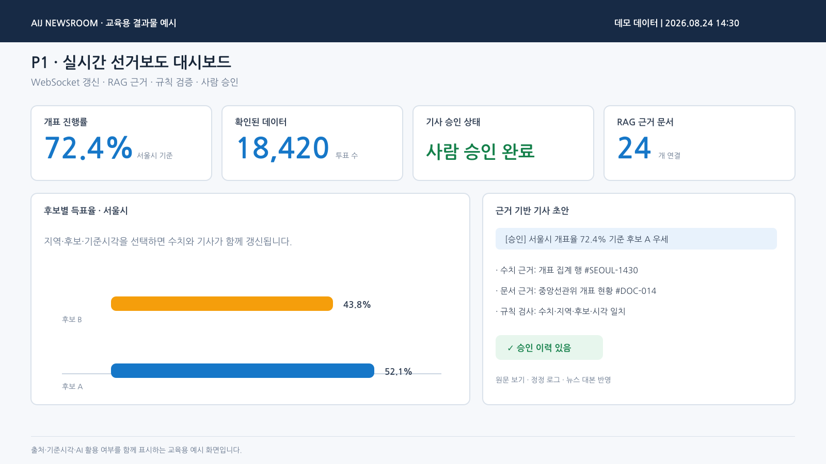
RAG 기사·팩트체크 화면
근거 ID·출처·규칙 판정·승인 상태 표시
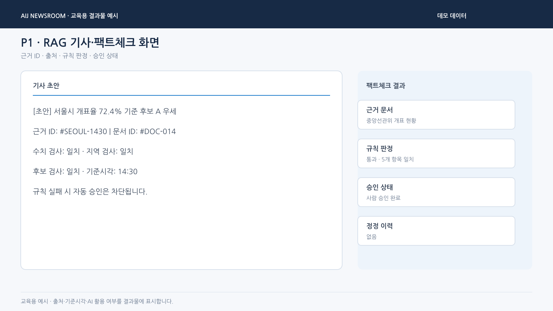
FHD 종합 뉴스
대본·CG·자막·출처·AI 활용 표시
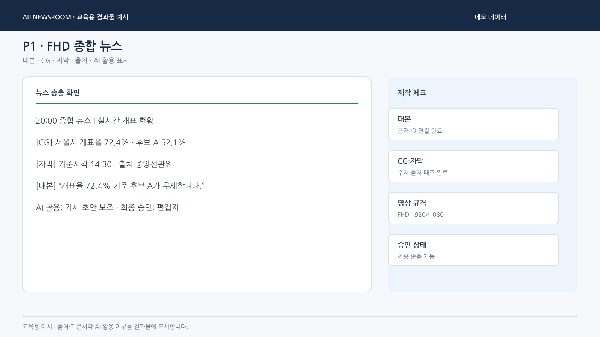

1-3. 학습활동 안내 질문
<RAG 모델 기반의 선거 보도 구성하기> 학습활동 안내질문
다음 각 물음에 대한 답을 쓰시오.
1. 과제 설정
1) 어떤 선거를 어떤 범위에서 보도할 것인가?
→ 선거 종류, 회차, 지역, 개표 단계와 예상 독자를 한 문장으로 정리한다.
예시: “교육용 모의 지방선거에서 서울·부산의 개표 단계별 후보 득표율 변화를 확인한다.”
→ 특정 후보를 지지·공격하는 제목이 아니라, 데이터로 검증 가능한 질문인지 점검한다.
2) 우리 팀의 핵심 뉴스 질문은 무엇인가?
예시: “개표율이 30%, 60%, 90%일 때 선두와 격차는 어떻게 바뀌었는가?”
→ 질문에 답하기 위해 반드시 필요한 필드(후보, 지역, 득표수, 득표율, 개표율, 기준시각)를 작성한다.
3) 데이터가 없거나 불일치하면 어떻게 할 것인가?
예시: 공식 개표 데이터 수집이 실패하면 교육용 데모 데이터로 전환하고, 화면에 “데모 데이터”를 표시한다.
→ 자동 추정값을 사실처럼 표시하지 않고, 보류·오류·사람 검토 상태를 정의한다.

* 참고: 주제기획서 작성 기준
□ 보도 질문은 “누가/무엇을/어느 지역에서/어느 시점에/어떤 수치로” 확인할지 포함한다.
□ 최소 1개의 공식 데이터 URL과 1개의 공식 문서 URL을 확보한다.
□ 최종 결과물(대시보드·기사·팩트체크·영상)이 같은 보도 질문에 답하는지 확인한다.

2. 정보 수집 및 계획 수립
1) 공식 데이터와 RAG 문서는 어디에서 확보할 것인가?
예시: 개표·후보 정보는 중앙선거관리위원회, 공약·발언은 후보 공식 자료와 선관위 공개 자료를 우선 사용한다.
→ 각 자료에 URL, 제공기관, 게시일 또는 기준시각, 수집일, 이용 조건을 기록한다.
2) 기사에 사용할 근거는 어떻게 연결할 것인가?
예시: 기사 문장 “A 후보가 2.1%p 앞섰다”에는 데이터 행 ID와 해당 기준시각을 연결한다.
→ RAG 검색 결과에는 문서 제목, 근거 문장, URL, 문서시각, 근거 ID를 함께 표시한다.
3) 어떤 조건에서 교차검증 또는 사람 검토가 필요한가?
예시: 기사 속 지역이 원본 데이터의 지역과 다르거나, 득표율 합계가 100%를 크게 벗어나면 자동 승인하지 않는다.
* 참고: 데이터·문서 관리
원본 파일은 수정하지 않고 별도 보관한다.
모든 데이터와 문서에 출처 URL, 제공기관, 수집시각, 이용조건을 기록한다.
결측·중복·단위·기준 변경·제외 기준을 정제 로그에 남긴다.
Asia/Seoul 기준으로 시간을 통일하고 원 시각과 변환 규칙을 보존한다.

3. 계획 확정
1) 역할을 어떻게 나누고 서로 무엇을 검토할 것인가?
예시: 데이터 담당은 수집·정제, RAG 담당은 근거 검색, 팩트체크 담당은 규칙 검증, 편집장은 승인 책임을 맡는다.
→ 한 사람이 생성한 기사 또는 데이터는 다른 팀원이 최소 1회 검토한다.
2) 최소 기능과 고도화 기능을 어떻게 구분할 것인가?
필수: 실시간 또는 데모 갱신, RAG 근거, 기사 초안, 규칙 검증, 사람 승인, 대시보드, 20분 뉴스.
선택: Kafka, 외부 팩트체크 API, 검색엔진, CMS 연계.
3) 일정이 지연되면 무엇을 우선할 것인가?
예시: 실시간 API가 불안정하면 데모 데이터와 승인 흐름을 먼저 완성하고, 외부 연동은 선택 과제로 전환한다.

* 참고: 역할 분담 예시
- PM/편집장: 범위·일정·중립성 관리, 최종 승인, 발표 총괄
- 데이터 담당: 수집·정제·데이터 사전·기준시각 관리
- RAG/AI 담당: 문서 수집·청크·검색·기사 초안·근거 ID 관리
- 팩트체크 담당: 규칙 검증·교차검증·감사 로그·정정 기록
- UI/시각화 담당: WebSocket 화면·대시보드·출처·상태 안내
- 영상/QA 담당: 20분 뉴스·자막·AI 활용 표시·통합 테스트
* 참고: 기능 정의

필수 구현
- 공식 또는 교육용 선거 데이터 수집·정제와 갱신 이력
- WebSocket 기반 실시간 화면 갱신
- RAG 검색과 근거 ID 추적
- 근거 기반 기사 초안 생성
- 수치·날짜·지역·후보·출처 규칙 검증
- 팩트체크 결과와 사람 승인 차단 흐름
- 실시간 개표 대시보드와 약 20분 FHD 뉴스
- API 키 없이 실행 가능한 데모 모드와 테스트

선택적 고도화
- Kafka 확장 인터페이스
- 공공 팩트체크 API 연동
- Elasticsearch 또는 외부 검색엔진
- CMS 자동 등록
- 고가용성·성능 모니터링
우수 결과물의 채널·현장 활용을 위한 규격을 준비한다.

* 참고: 기능 완료 판단
필수 기능은 실행 화면, 원본 또는 데모 데이터, 테스트 결과, 담당자 검토 기록으로 증명한다.
선택 고도화는 필수 흐름이 안정적으로 작동한 뒤 적용하며, 미구현이어도 필수 완료 조건에는 영향을 주지 않는다.

4. 과제 수행
1) 개표 데이터는 어떤 순서로 처리하는가?
원본 수집 → 기준시각·지역·후보 표준화 → 중복·결측 확인 → 정제본 저장 → 대시보드 갱신 순서로 수행한다.
예시: “서울특별시”와 “서울”은 하나의 표준 지역명으로 통일하되 원본 값은 보존한다.
2) 기사 생성 전 무엇을 확인하는가?
예시: 기사 초안에 등장한 득표수, 득표율, 후보명, 지역, 기준시각이 데이터·근거 ID와 모두 일치하는지 검사한다.
→ 근거가 0건이거나 규칙 검사에 실패하면 “검토 필요”로 두고 최종 기사에 사용하지 않는다.
3) 테스트 시나리오는 무엇인가?
예시: 데모 데이터 로드 → 기사 생성 → 근거 검색 → 규칙 실패 사례 확인 → 사람 승인 → 영상용 대본 반영까지 재현한다.
필수 실행 단계 :
주제·선거 범위·중립성 기준 확정 → 공식 개표·후보 데이터 수집 및 원본 보존 → 후보·지역·시각·득표 필드 정제와 데이터 사전 작성 → WebSocket 기반 실시간 갱신 구현 → 공식 문서 청크화·메타데이터·근거 ID 구성 → 개표 데이터와 RAG 근거 기반 기사 초안 생성 → 수치·날짜·지역·후보·출처 규칙 검증 → 규칙과 AI 판정 불일치 시 승인 차단 및 사람 검토 → 실시간 개표 대시보드와 FHD 뉴스 제작 → 데모→기사→팩트체크→승인→영상 통합 테스트 및 발표 준비

* 참고: 수행 순서와 확인 산출물
주제 승인 → 주제기획서·승인표
데이터 수집 → 데이터 원장·원본 파일
정제·표준화 → 정제 데이터·데이터 사전·정제 로그
RAG 구성 → 문서목록·청크 ID·검색 결과
기사 생성 → 기사 초안·문장별 근거 ID
팩트체크 → 규칙 결과·교차검증·감사 로그
사람 승인 → 승인·보류·정정 이력
대시보드·영상 → 실행 화면·대본·자막·FHD MP4
통합 테스트 → 테스트 결과·README·발표 PPT

5. 발표 & 평가
1) 발표에서 반드시 설명할 내용은 무엇인가?
주제와 중립성 원칙, 공식 데이터·기준시각, RAG 근거, 규칙 검증, 승인 이력, 20분 뉴스 제작 근거를 순서대로 설명한다.
2) 시연에서 보여줄 오류 사례는 무엇인가?
예시: 부산 데이터로 서울 기사가 생성된 경우, 규칙이 실패를 표시하고 사람이 승인할 수 없음을 보여준다.
3) 결과의 한계는 어떻게 제시하는가?
예시: 교육용 데모 데이터 사용 여부, 데이터 갱신 지연, 외부 API 제한, 예측 보도를 하지 않는 원칙을 화면과 발표 자료에 표시한다.
발표 순서 : 프로젝트 문제와 선거 범위·중립성 원칙 → 공식 데이터 수집·정제와 기준시각 → WebSocket 실시간 개표 화면 → RAG 검색·기사 생성·근거 ID → 규칙 검증 실패·승인 차단·사람 승인 → 약 20분 뉴스 결과와 오류·한계·회고
* 참고: 필수 제출물
1. 주제기획서·주제 승인표·역할 분담표·일정표
2. 데이터 원장, 원본/정제 데이터, 데이터 사전, 정제·오류 로그
3. RAG 문서목록, 검색 결과, 기사 초안, 근거 연결표
4. 팩트체크·사람 승인·정정·감사 로그
5. 실행 가능한 웹서비스 소스코드, .env.example, README, 테스트 결과
6. 실시간 개표 대시보드 화면, 약 20분 FHD 뉴스 MP4, 대본, 자막, CG·출처 목록
7. 발표 PPT와 팀 회고 기록
* 참고: 최종 완료 조건
□ 주제 승인표와 계획서의 범위가 최종 결과물과 일치한다.
□ 데모 또는 실제 데이터로 수집→기사→검증→승인→영상 흐름이 재현된다.
□ 필수 구현이 새 환경 또는 지정 환경에서 재현되고, 테스트 결과가 기록되어 있다.
□ 기사·차트·대본·자막·영상의 수치·지역·후보·기준시각이 원본 데이터와 일치한다.
□ 근거 부족, 규칙 실패, AI 보조 판정 불일치 시 자동 승인되지 않는다.
□ 출처·단위·기준시각·분석 한계·AI 활용 여부가 화면과 결과물에 표시된다.
□ 알려진 제한사항을 README에 기록하고, 최종 발표에서 팀원별 역할과 기여를 설명할 수 있다.

